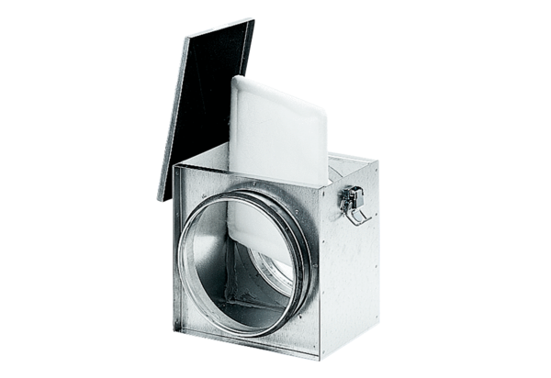Vzduchový filtr TFE 15-4Obsah dodávky: 1 kusSortiment: C
Typové číslo: 0149.0076Výrobce: MAICO

